ESTADO DO RIO GRANDE DO SUL
CÂMARA DE VEREADORES DE SANTIAGO
ASSESSORIA DE IMPRENSA

RESENHA DA SESSÃO ORDINÁRIA DO DIA 24 DE JUNHO DE 2019

PEDIDOS DE PROVIDÊNCIAS:

Vereador Davi Vernier: -Construção de barreira de contenção com colocação de Parede de Gabião, na sanga que divide o bairro Céu Aberto e bairro Centro.

Vereador Joel Oliveira: -Instalar lixeira na rua Moreno Costa n°52, bairro Itu,
-Realizar Patrolamento na rua Almir Dias Pinto, bairro Carlos Humberto,
-Troca de tubos da rua Leopoldo Pinheiro n° 30, bairro Atalaia,
-Reparo na iluminação pública na rua Flores da Cunha, frente ao n° 1825, bairro Riachuelo,
-Reparo em bueiro na rua Pinheiro Machado nas proximidades dos n° 3560 e 3582, bairro João Evangelista,
-Construção de faixa elevada na rua Bento Gonçalves 1366, bairro Centro,
-Construção de faixa elevada na rua Bento Gonçalves 1366, bairro Centro,
-Instalação de tubos na rua Dona Maria Joana, bairro dos Eucaliptos.

VOTO CONGRATULATÓRIO

Vereador Davi Vernier:- Para como Sr. Joaquim E Maria Souza, pela posse da nova direção do Rotary Clube Santiago, extensivo, que assumiram no dia 22 de junho de 2019.

Vereador Dionathan Farias:- Para com à Srta.Gilciane Prigol, pela inauguração da loja Mulher Moderna em Santiago.

Vereador Joel Oliveira:- Para com à Igreja Pentecostal Assembleia de Deus Ministério Restauração, pelo 13° aniversário em Santiago.

Vereador Tadeu Machado:-Para com o casal Joaquim e Maria Souza, que assumiram a presidência do Rotary Clube Santiago e casa da Amizade biênio 2019/2020

Vereador Nelson Abreu:- Para com o casal Joaquim e Maria Souza, que assumiram a presidência do Rotary Clube Santiago e casa da Amizade biênio 2019/2020

.
PROPOSIÇÃO DE INDICAÇÃO

Vereador Décio Loureiro:-Dispõe sobre a distribuição de folhetos, panfletos ou qualquer outro tipo de material impresso veiculando mensagens em ruas, praças e demais locais públicos do município.

VOTO DE PESAR

Vereador Marcelo Gorski: - Pelo falecimento do Sr. Volnei Gindri ,ocorrido dia 18 de junho de 2019.

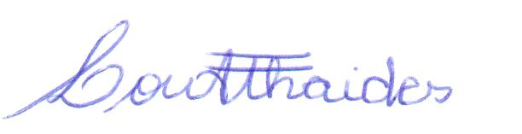
Louisiana Athaides
Assessora de Imprensa

